첫 번째 단락입니다.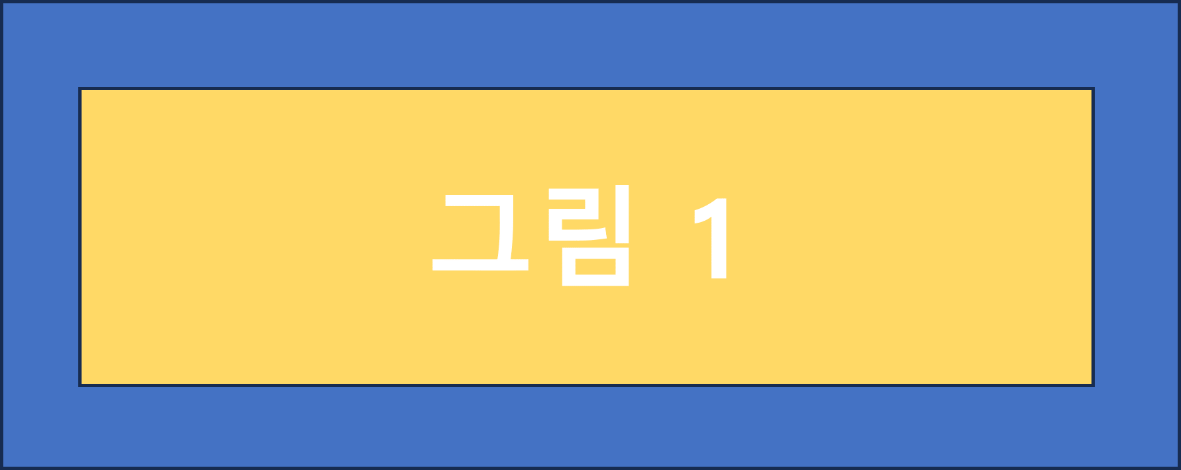
이 텍스트는 이미지 뒤에 추가 되었습니다.

